Game Programming Gold #1  
State Machine

In dit document worden de verschillende States van mijn State Machine opdracht beschreven.  
Hieronder volgt een state diagram van de verschillende states in mijn statemachine.

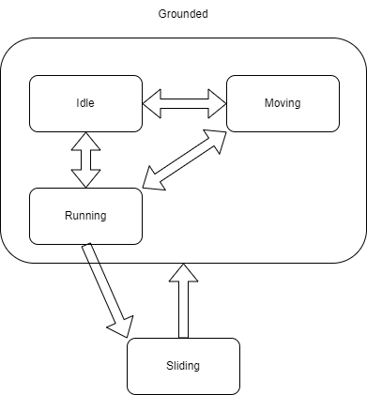

## Grounded

Dit is de superstate voor alle states waar de speler zich in kan bevinden als hij/zij op de grond staat.  
Deze state zorgt ervoor dat de statemachine gemakkelijk tussen de idle, moving en running states kan switchen

## Idle

Deze state is actief wanneer de speler op de grond staat en niet in beweging is.

## Moving

Deze state is actief wanneer de speler op de grond staat en de input van de “Horizontal” of “Vertical” assen niet nul zijn. Deze state bevat de logica voor wanneer de speler rond beweegt.

## Running

Deze state is actief wanneer de speler beweegt en op de sprint knop drukt. Deze state bevat logica om de speler met een hogere snelheid rond te laten bewegen.

## Sliding

Deze state kan alleen worden gestart als de speler aan het rennen is en op shift drukt. Wanneer de slide velocity minder is dan de walking speed gaat de statemachine weer terug naar de grounded state.